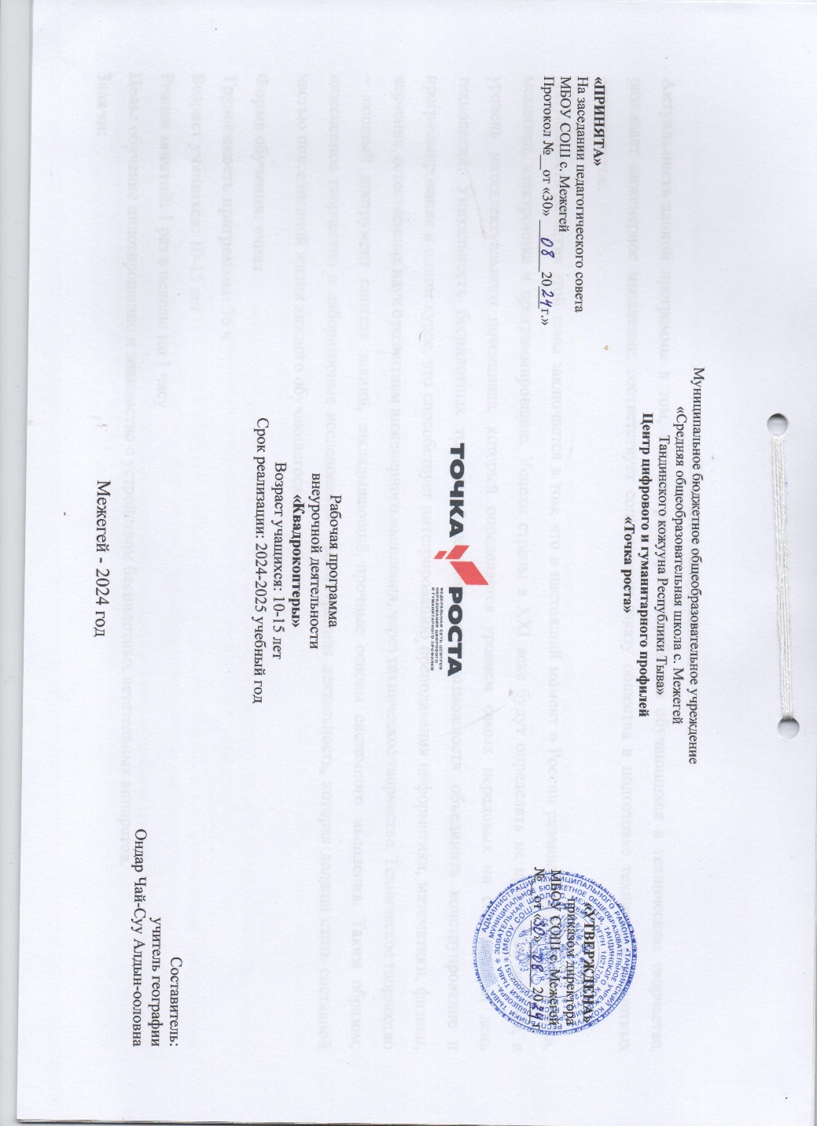

Муниципальное бюджетное общеобразовательное учреждение
«Средняя общеобразовательная школа с. Межегей
Тандинского кожууна Республики Тыва»
Центр цифрового и гуманитарного профилей
«Точка роста»

«ПРИНЯТА» «УТВЕРЖДЕНА»
На заседании педагогического совета приказом директора
МБОУ СОШ с. Межегей МБОУ СОШ с. Межегей
Протокол №__от «30» _______20___г.» №__от «__»______20___г.


Рабочая программа
внеурочной деятельности
«Квадрокоптеры»
Возраст учащихся: 10-15 лет
Срок реализации: 2024-2025 учебный год

Составитель:
учитель географии
Ондар Чай-Суу Алдын-ооловна

Межегей - 2024 год
Пояснительная записка
Актуальность данной программы в том, что она реализует потребности обучающихся в техническом творчестве, развивает инженерное мышление, соответствует социальному заказу общества в подготовке технически грамотных специалистов.
Актуальность развития этой темы заключается в том, что в настоящий момент в России развиваются нанотехнологии, механика, электроника и программирование. Успехи страны в XXI веке будут определять не природные ресурсы, а уровень интеллектуального потенциала, который определяется уровнем самых передовых на сегодняшний день технологий. Уникальность беспилотных технологий заключается в возможности объединить конструирование и программирование в одном курсе, что способствует интегрированию преподавания информатики, математики, физики, черчения, естественных наук с развитием инженерного мышления, через техническое творчество. Техническое творчество – мощный инструмент синтеза знаний, закладывающий прочные основы системного мышления. Таким образом, инженерное творчество и лабораторные исследования – многогранная деятельность, которая должна стать составной частью повседневной жизни каждого обучающегося.
Форма обучения: очная
Трудоемкость программы: 36 ч
Возраст учащихся: 10-15 лет
Режим занятий: 1 раз в неделю по 1 часу
Цель: обучение пилотированию и знакомство с устройством беспилотных летательных аппаратов.
Задачи:
1. Дать первоначальные знания о конструкции беспилотных летательных аппаратов;
2. Научить приемам безопасного пилотирования беспилотных летательных аппаратов;
3. Научить приемам аэрофотосъемки.
Планируемые результаты
Программа позволяет добиваться следующих результатов освоения образовательной программы:
В личностном направлении:
- сформированность познавательных интересов, интеллектуальных и творческих способностей учащихся;
- самостоятельность в приобретении новых знаний и практических умений;
- готовность к выбору жизненного пути в соответствии с собственными интересами и возможностями;
- стремление к саморазвитию, самообразованию и самовоспитанию
- способность работать с информацией в глобальных компьютерных сетях.
В метапредметном направлении
- овладение навыками самостоятельного приобретения новых знаний, организации учебной деятельности, постановки целей, планирования, самоконтроля и оценки результатов своей деятельности, умениями предвидеть возможные результаты своих действий;
- приобретение опыта самостоятельного поиска, анализа и отбора информации с использованием различных источников и новых информационных технологий для решения познавательных задач;
- развитие монологической и диалогической речи, умения выражать свои мысли и способности выслушивать собеседника, понимать его точку зрения, признавать право другого человека на иное мнение;
- освоение приемов действий в нестандартных ситуациях, овладение эвристическими методами решения проблем;
- формирование умений работать в группе с выполнением различных социальных ролей, представлять и отстаивать свои взгляды и убеждения, вести дискуссию.
- овладение способами организации целеполагания, планирования, анализа, рефлексии, самооценки.
В предметном направлении:
- Умение проводить настройку и отладку квадрокоптера;
- Владение навыками управления квадрокоптером в помещении, на улице и аэрофотосъемкой;
- Знания устройства и принципа действия квадрокоптеров;
- Умение обновлять программное обеспечение полетного контроллера;
- Умение докладывать о результатах своего исследования, использовать справочную литературу и другие источники информации;
- Умение рационально и точно выполнять задание.
Ученик научится
- соблюдать правила безопасного управления беспилотными летательными аппаратами;
- понимать принцип действия и устройство квадрокоптера;
- понимать конструктивные особенности различных моделей квадрокоптеров;
- понимать конструктивные особенности узлов квадрокоптера;
- самостоятельно решать технические задачи в процессе работы с квадрокоптером;
- планировать ход выполнения задания;
- производить аэрофотосъемку.
Ученик получит возможность научиться:
- Понимать принцип работы систем автоматизации квадрокоптеров.

Формы обучения: групповая и индивидуальная.
Методы обучения: наглядно-практический, объяснительно-иллюстративный, частично поисковый, игровой.

Учебно-тематическое планирование

№ п/п | Тема | Количество  часов | Календарные  сроки | Дата проведения
 |  |  |  | План |  | Факт
Раздел 1. Введение в курс (6 часов)
1-2 | Теория БПЛА. История создания, разновидности , применение БПЛА. Виды коптеров | 2 | Сентябрь | 06.09.2024  13.09.2024
3-4 | Основные базовые элементы коптера. Полётный контроллер. Контроллеры двигателей. Бесколлекторные и коллекторные моторы. | 2 | Сентябрь | 20.09.2024  27.09.2024
5-6 | Правила безопасности при подготовке к полетам, управлении беспилотным летательным аппаратом | 2 | Сентябрь, Октябрь | 27.09.2024  04.10.2024
Раздел 2. Предполетная подготовка, настройка квадрокоптера (4 часа)
7-8 | Знакомство с квадрокоптерами Tello. Изучение компонентов. Зарядка аккумуляторных батарей, установка. Установка, снятие защитной клетки. Замена пропеллеров | 2 | Октябрь | 04.10.2024  11.04.2024
9-10 | Рассмотрение возможных неисправностей квадрокоптера и путей устранения неисправности | 2 | Октябрь | 18.04.2024  25.10.2024
Раздел 3. Визуальное пилотирование (26 часов)
11-12 | Теория ручного визуального пилотирования. Техника безопасности при лётной эксплуатации коптеров | 2 | Ноябрь | 01.11.2024  08.11.2024
13-14 | Первый взлет. Зависание на малой высоте. Привыкание к пульту управления. | 2 | Ноябрь | 15.112024  22.11.2024
15-18 | Полёты на коптере. Взлет. Висение. Полёт в зоне пилотажа. Вперед-назад, влево―вправо. Посадка | 4 | Декабрь | 29.11.2024.  06.12.2024  13.12.2024  20.12.2024
19-  22 | Полёты на коптере. Взлет. | 4 | Январь, Февраль | 10.01.2025  17,24,31.01.2025  07.02.2025
23-  26 | Полёт по кругу, с удержанием и изменением высоты. Посадка | 4 | Февраль, Март | 14,21,28.02.2025  07.03.2025
27-  32 | Полёты на коптере. Взлет. Полеты по заданной траектории, с разворотом, изменением высоты, преодолением препятствий. Посадка. | 6 | Март, Апрель | 14, 21, 28.03.2025  04,11,18,04.2025
33-34 | Полет с использованием функции удержания высоты и курса. Произведение аэрофотосъемки | 2 | Апрель,  Май | 25.04.2025  16.05.2025
35-36 | Соревнование | 2 | Май | 23.05.2025

Содержание программы
Раздел 1. Введение в курс (6 часов)
Теория. Что такое БПЛА. История создания, разновидности, применение беспилотных летательных аппаратов в наше время, в ближайшем будущем. Виды коптеров. Основные базовые элементы коптера. Полётный контроллер. Контроллеры двигателей. Бес коллекторные и коллекторные моторы
Правила безопасности при подготовке к полетам, управлении беспилотным летательным аппаратом
Форма проведения занятий – учебная дискуссия, эвристическая беседа
Раздел 2. Предполетная подготовка, настройка квадрокоптера (4 часа)
Теория. Знакомство. Изучение компонентов. Зарядка аккумуляторных батарей, установка. Установка, снятие защитной клетки. Замена пропеллеров. Рассмотрение возможных неисправностей квадрокоптера и путей устранения неисправности.
Практика. Практическая работа с предоставленными квадрокоптерами, изучение компонентов, отработка теоретических знаний по подготовке и замене элементов квадрокоптера. Настройка, подключение аппаратуры.
Форма проведения занятий - практико-ориентированные учебные занятия, работа в мини-группах
Раздел 3. Визуальное пилотирование (26 часов)
Теория. Теория ручного визуального пилотирования. Техника безопасности при лётной эксплуатации коптеров. Повторение ТБ. Теоретические знания по взлету, полету вперед, назад влево, вправо, зависанию в воздухе, а так же по изменению высоты.
Практика. Практическая работа с предоставленными квадрокоптерами, получение первичного опыта управления квадрокоптером. Развитие навыков управления, подготовки и настройки квадрокотера.
Обучение взлету, посадки, удержанию высоты. Отрабатывание прямолинейного полета, полета по кругу с удержанием и изменением высоты. Полеты по заданной траектории, с разворотом, изменением высоты, преодолением препятствий. Полеты с изменением траектории. Аэрофотосъемка.
Выполнение полетов на время. Соревновательный этап среди учащихся курса.
Форма проведения занятий - практико-ориентированные учебные занятия, работа в мини-группах
Контрольно-оценочные средства
Освоение Программы сопровождается текущим контролем успеваемости учащихся. Текущий контроль проводится в течение всего периода обучения для отслеживания уровня усвоения теоретических знаний, практических умений и своевременной корректировки образовательного процесса в форме педагогического наблюдения.

Механизм оценивания образовательных результатов

Оцениваемые параметры /Оценки | Низкий | Средний | Высокий
Уровень теоретических знаний
 | Обучающийся знает фрагментарно изученный материал. Изложение материала сбивчивое, требующее корректировки наводящими | Обучающийся знает изученный материал, но для полного раскрытия темы требуется дополнительные вопросы | Обучающийся знает изученный материал. Может дать логически выдержанный ответ, демонстрирующий полное владение материалом. Уровень практических
Уровень практических навыков и умений
Работа с БПЛА, техника безопасности | Требуется постоянный контроль педагога за выполнением правил по технике безопасности | Требуется периодическое напоминание о том, как работать с оборудованием | Четко и безопасно работает с оборудованием
Способность подготовки и настройки беспилотного летательного аппарата к полету | Не может подготовить, настроить БПЛА без помощи педагога | Может подготовить, настроить БПЛА при подсказке педагога | Способен самостоятельно подготовить, настроить БПЛА без помощи педагога
Степень самостоятельности управления БПЛА | Требуется постоянные пояснения педагога при управлении | Нуждается в пояснении последовательности работы, но способен после объяснения к самостоятельным действиям | Самостоятельно выполняет операции при управлении БПЛА без подсказки педагога
Качество выполнения работы
 | Навыки управления в целом получены, но управление БПЛА невозможно без присутствия педагога | Навыки управления в целом получены, управление БПЛА возможно без присутствия педагога | Навыки управления получены в полном объеме, присутствие педагога не требуется

Оценка промежуточных результатов по темам и итоговые занятия проводятся в разных формах: тестирование, соревнования.

Условия реализации программы
Материально-техническое обеспечение
1. квадрокоптер фирмы Tello – 4 шт.
2. квадрокоптер – 1 шт.
3. ноутбук – 5 шт.
4. Телефон – 1 шт. (+ дополнительные телефоны)
5. Интернет
Интернет-ресурсы, для реализации программы
Теоретический материал
1. https://ru.wikipedia.org/wiki/ Мультикоптер- общий обзор квадрокоптеров
2.http://mediaworx.ru/wp-content/uploads/2018/05/Tello_User_Manual_V1.2_RU_Lock.pdf- руководство пользователя Tello
3. http://quad-copter.ru/ dji-tello.html - обзор квадрокоптера Tello

Видеоматериал
1.https://dronnews.ru/obzory/dji/dji-ryze-tello.html- обзор квадрокоптера Tello

Список литературы
1. http://avia.pro/blog/ Беспилотные летательные аппараты. Дроны. История.
2. http://cyclowiki.org Беспилотный летательный аппарат – Циклопедия
3. https://ru.wikipedia.org/wiki/ Беспилотный летательный аппарат – Википедия
4. http://www.genon.ru Что такое беспилотные летательные аппараты? – Генон
5. http://www.nkj.ru Наука и жизнь. Беспилотные самолеты: максимум возможностей

